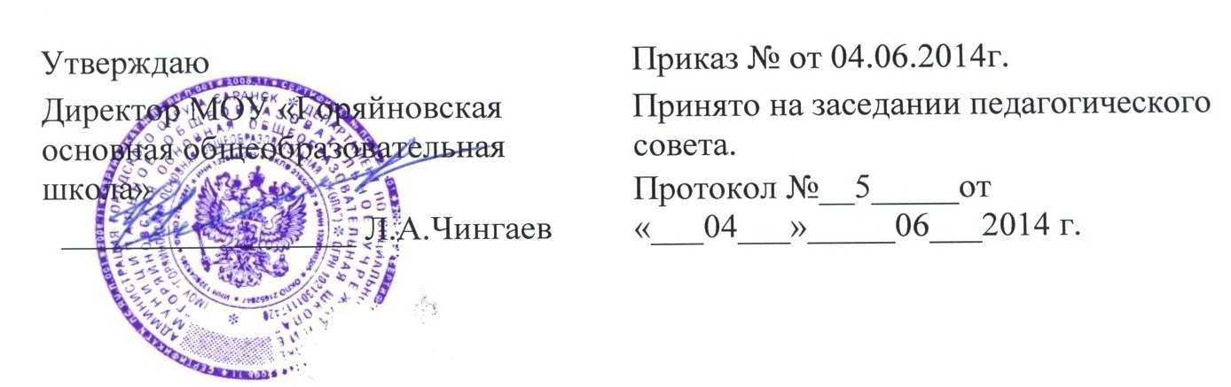
Приказ №_26_от « _04.06.2014 г.
ПОЛОЖЕНИЕ
о введении школьной формы и внешнем виде обучающихся
МОУ «Горяйновская основная общеобразовательная школа»

1.Положение.
Положение о введении школьной формы и внешнего вида учащихся регулируется
Постановлением Правительства Республики Мордовия от 12.05.2014 г. № 208 «Об утверждении Основных требований к школьной одежде и внешнему виду обучающихся в государственных общеобразовательных организациях Республики Мордовия и муниципальных общеобразовательных организациях Республики Мордовия»
1.1. Настоящим Положением устанавливаются определения школьной формы, порядок ее ношения для обучающихся .
1- 9 классов Муниципального общеобразовательного учреждения
« Горяйновская основная общеобразовательная школа».
1.2. Образцы моделей формы и варианты одежды, соответствующие
деловому стилю, утверждаются родительским комитетом школы и
администрацией школы.
О необходимости перехода школы на единую школьную форму свидетельствует следующее:
1. Строгий стиль одежды создает в школе деловую атмосферу, необходимую для занятий;
2. Форма дисциплинирует человека;
3. Единая школьная форма позволяет избежать соревновательности между
детьми в одежде;
4. Ученик в школьной форме думает об учебе, а не об одежде;
5. У детей возникает позитивный настрой, спокойное состояние активизирует желание идти в школу;
6. Школьная форма помогает ребенку почувствовать себя учеником и членом определенного коллектива;
7. Дает возможность учащемуся ощутить свою причастность именно к этой
школе;

2. Цель данного решения.
2.1 Создание делового стиля одежды учащихся и рабочей атмосферы во время учебного процесса;
2.2.Соблюдение санитарно-гигиенических норм;
2.3.Воспитание у учащихся эстетического вкуса, культуры одежды;
2.4.Формирование чувства корпоративной принадлежности, уважения ктрадициям и специфики школы.
3. Правила ношения.
3.1. Порядок ношения формы, установленный данным Положением, является обязательным для обучающихся 1-9-х классов школы.
3.2.Обучающиеся 1-9-х классов носят форму ежедневно в течение всего времени нахождения в школе.

4. Требования к форме.
3.1. Стиль одежды - деловой, классический.
3.2. Школьная форма подразделяется на парадную, повседневную и спортивную.
3.3. Парадная форма:
- Юноши - белая мужская (мальчиковая) сорочка, пиджак, брюки, туфли. Галстуки, бабочки и т.п. по желанию.
- Девушки - платье, фартук. Цвет фартука - белый, туфли.
3.4. Повседневная форма:
- для мальчиков и юношей повседневная школьная одежда - брюки классического покроя, пиджак или жилет нейтральных цветов (серых, черных) или неярких оттенков синего, галстук, поясной ремень;
- для девочек и девушек - жакет, жилет, юбка, брюки классического покроя или сарафан нейтральных цветов (серых, черных);
- Парадная одежда используется обучающимися в дни проведения праздников и торжественных линеек.
- Для мальчиков и юношей парадная школьная одежда состоит из повседневной школьной одежды, дополненной светлой сорочкой или праздничным аксессуаром.
- Для девочек и девушек парадная школьная одежда состоит из повседневной школьной одежды, дополненной белым фартуком или праздничным аксессуаром.
3.5. Спортивная форма:
На уроки физической культуры учащиеся должны переодеваться в спортивную форму, состоящую:
Для учащихся 1-9 классов:
девочки - спортивный костюм, футболка, спортивная обувь.
мальчики - спортивный костюм или трико, футболка, спортивная обувь
3.6.Не допускается ношение спортивной формы в дни учебных занятий.
3.7.На уроках технологии учащиеся должны быть в спецодежде: мальчики -рабочий халат, нарукавники. Девочки - фартук, косынка.
3.9.Одежда учащихся всегда должна быть опрятной, чистой, отглаженной.
3.10. Одежда обучающихся должна соответствовать санитарно-эпидемиологическим правилам и нормативам «Гигиенические требования к одежде для детей, подростков и взрослых, товарам детского ассортимента и материалам для изделий (изделиям), контактирующим с кожей человека. СанПиН 2.4.2.2821-10», утвержденным постановлением Главного государственного санитарного врача Российской Федерации

от 29 декабря 2010 г. N 189 Зарегистрировано в Минюсте РФ 3 марта 2011 г. N 19993.
3.11.Одежда обучающихся должна соответствовать погоде и месту проведения учебных занятий, температурному режиму в помещении.
3.12.Внешний вид и одежда обучающихся муниципальных образовательных учреждений должны соответствовать общепринятым в обществе нормам делового стиля и носить светский характер.
3.13.Запрещается появляться в одежде ярких цветов и оттенков, религиозной одежде, пляжной обуви, массивной обуви на толстой платформе, с ярким маникюром и макияжем

4. Права и обязанности обучающихся:
4.1. Обучающийся имеет право выбирать школьную форму в соответствии с предложенными вариантами.
4.2. Обучающийся обязан носить повседневную школьную форму ежедневно. Спортивная форма в дни уроков физической культуры приносится с собой. В период дежурства класса по школе, дни проведения торжественных линеек, праздников школьники надевают парадную форму.
4.3.Категорически запрещается ношение джинсовой, спортивной и одежды бельевого стиля.
4.4. Допускается ношение в холодное время года джемперов, свитеров и пуловеров однотонного цвета.
4.5. Не допускается ношение вычурных украшений, нескольких серёжек в ушах, пирсинга.
4.6. Волосы обучающихся должны быть естественного оттенка, аккуратно уложенные, челка не прикрывает глаза.
4.7.Учащимся во время учебных занятий запрещается пользоваться косметикой, лак только светлых оттенков
4.8.Ученикам школы запрещено находиться в классе на уроке в верхней одежде и верхнем головном уборе, за исключением случаев понижения температуры воздуха в помещении школы ниже 8 °С .
4.9.Не разрешается использовать в качестве деталей к школьной форме серьги, броши, кулоны, кольца, шейные платки, макияж, маникюр.

5. Порядок введения и механизм поддержки форменного стиля.
5.1. Ответственность за доведение информации до обучающихся и их законных представителей и соблюдение пунктов данного Положения возлагается на классных руководителей.
5.2. Несоблюдение обучающимися данного Положения является нарушением Устава школы и Правил поведения для учащихся в школе.
5.3. О случае явки учащихся без школьной формы и нарушением данного Положения родители должны быть поставлены в известность классным руководителем в течение учебного дня.
5.4. Данный локальный акт является приложением к Уставу школы и подлежит обязательному исполнению учащимися.
За нарушение данного Положения, Устава школы учащиеся могут быть подвергнуты дисциплинарной ответственности и общественному порицанию.

